Министерство науки и высшего образования Российской Федерации

Федеральное государственное бюджетное учреждение высшего

профессионального образования

«Новгородский государственный университет имени Ярослава Мудрого»

Институт «Электронных и информационных систем»

Кафедра «Информационных технологий и систем»

**ОРГАНИЗАЦИЯ FS В UNIX. РАБОТА С ФАЙЛАМИ. ПОНЯТИЕ О MEMORY MAPPED FILES.**

Лабораторная работа №8 по учебной дисциплине «Операционные системы»

По направлению 09.03.01 «Информатика и вычислительная техника»

Отчёт

Принял преподаватель:

_________ Ананьев В. В.

«___» __________ 2020 г.

Выполнил студент

группы 8091:

______ Скородумов С. С.

«___» __________ 2020 г.

Великий Новгород

2020

**Цель работы:** познакомиться с механизмами работы с файлами.

**Задание:** Написать программу для работы с файлами, проецируемыми в память.

В параметрах командной строки программа должна получить имена двух файлов.

Первый файл должен содержать входные данные - короткий текст на английском языке. Достаточно нескольких предложений. (Например, их можно скопировать со страницы справки man mmap, или с любой страницы из интернета.)

Второй файл (выходной) требуется открыть, если надо, то создать, и спроецировать в память текущего процесса.

Программа должна прочитать входной файл, размещая получаемые данные в памяти, в которую спроецирован выходной файл.

В конце работы требуется освободить все выделенные ресурсы и закрыть оба файла.

В отчете привести исходный код программы, а также содержимое и размеры обоих файлов после окончания работы программы.

(Для просмотра содержимого бинарных файлов можно использовать утилиту hexdump с параметром -C).

**Реализация:** memory_mapping_files.c:

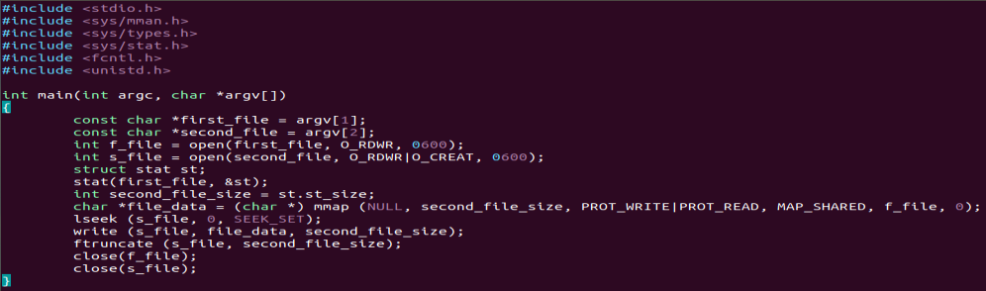

Содержимое файла **first_file.dat**:

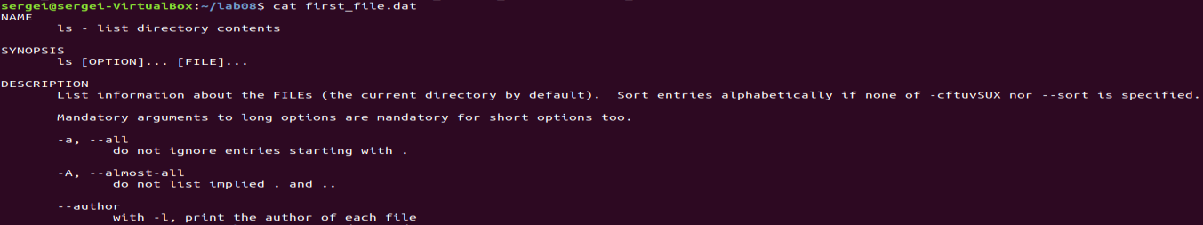

**Результат:**



Содержимое файла **second_file.dat**:

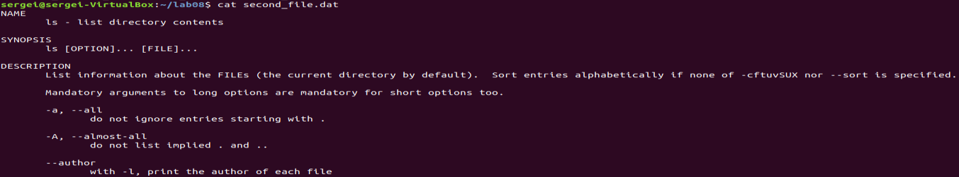

**Вывод:** В процессе выполнения лабораторной работы я познакомился с работой с файлами в UNIX.